**Работа с ребенком с признаком интеллектуальной одаренности (май)**

**«Пропавшие слова»**

**1 неделя.**

**Цель**: развитие внимания, мышления, чувства рифмы.

Объясните ребенку, что сейчас вы прочитаете ему (либо предложите прочитать самому) стихотворение, слова в котором пропали. А потом прочитайте или напишите ребенку эти пропавшие слова, попросите его восстановить стихотворение.

Пропавшие слова: август, аппетит, астры, апельсины.

... выпал жаркий-жаркий!

Ах, как душно в зоопарке!

... пропал у пони,

... вянут на газоне,

А мартышка не страдает —

... уплетает!

«Пропавшие слова»

«Пропавшие слова»

**Развивающая игра для младших школьников «Исчезнувшие слова»**

Описание. Педагог предупреждает детей, что он будет читать стихотворения, в которых «таинственно исчезли» некоторые слова - вместо них он будет говорить «Ой!». Задача детей - слушать очень внимательно, чтобы правильно подобрать пропущенное слово, подходящее по смыслу и по рифме.

• Дед Мороз прислал нам ёлку, огоньки на ней зажёг.

И блестят на ней (ОЙ!), а на веточках - (ОЙ!)!

*В. Петрова*

*Ответ:*иголки, снежок.

• Ёлка наряжается - праздник (ОЙ!).

Новый год у ворот, ребятишек ёлка (ОЙ!).

*Я. Аким*

*Ответ*: приближается, ждёт.

• Я в любую непогоду уважаю очень (ОЙ!).

Я от грязи берегусь - чистоплотный серый (ОЙ!).

*Ответ:* воду, гусь.

• Золотой и молодой за неделю стал седой,

А денёчка через два облысела (ОЙ!).

Спрячу-ка в карманчик бывший (ОЙ!).

*Ответ:* голова, одуванчик.

• Хоть у нас четыре ножки, мы не мышки и не (ОЙ!).

Хоть мы все имеем спинки, мы не овцы и не (ОЙ!).

Мы не кони, хоть на нас вы садились сотни (ОЙ!).

Чтобы ноги отдохнули, посиди-ка ты на (ОЙ!).

*Ответ:*кошки, свинки, раз, стуле.

• Твои помощники - взгляни - десяток дружных братцев.

Как славно жить, когда они работы не (ОЙ!),

И, как хороший мальчик, послушен каждый (ОЙ!).

*Ответ:* боятся, пальчик.

• Мне неженки-сандалии доверчиво сказали:

- Боимся мы щекотки большой сапожной (ОЙ!)

*Ответ:* щётки.

• Он всю зиму в шубе спал, лапу бурую (ОЙ!),

А проснувшись, стал реветь.

Этот зверь - лесной (ОЙ!).

*Ответ*: сосал, медведь.

• Всех перелётных птиц черней, чистит пашню от (ОЙ!),

Целый день по пашне вскачь, и зовётся птица (ОЙ!).

*Ответ:* червей, грач.

• Как это скучно - сто лет без движенья

В воду глядеть на своё (ОЙ!).

Свесила ветки с обрыва такая грустная (ОЙ!).

*Ответ:*отраженье, ива.

• Ранним утром на опушке громко квакают (ОЙ!).

Много слов, и все слова всегда в себе содержат (ОЙ!).

*Ответ:* лягушки, «ква».

• Зеленеет даль полей, запевает (ОЙ!).

В белый цвет оделся сад, пчёлы первые (ОЙ!).

*Ответ*: соловей, летят.

• Говорят, один рыбак в речке выловил (ОЙ!).

Но зато ему потом на крючок попался (ОЙ!).

*Ответ:* башмак, сом.

**Цель**: развитие внимания, мышления, чувства рифмы.

**Цель**: развитие внимания, мышления, чувства рифмы.

**Ты лети к нам, скворушка**

**2 неделя.**

**Цель**: Обогатить литературные знания ребенка путем приобщения к русской поэзии.

**Мнемотаблица к стихотворению В. Орлова**

**«Ты лети к нам, скворушка»**

В подготовительной к школе группе, согласно программе «От рождения до школы» под редакцией Н. Е. Вераксы, Т. С. Комаровой и Э. М. Дорофеевой, дошкольники разучивают стихотворение В. Орлова «Ты лети к нам, скворушка». Данная мнемотаблица способствует быстрому запоминанию текста, дает возможность самостоятельно проверить знание стихотворения без помощи педагога.

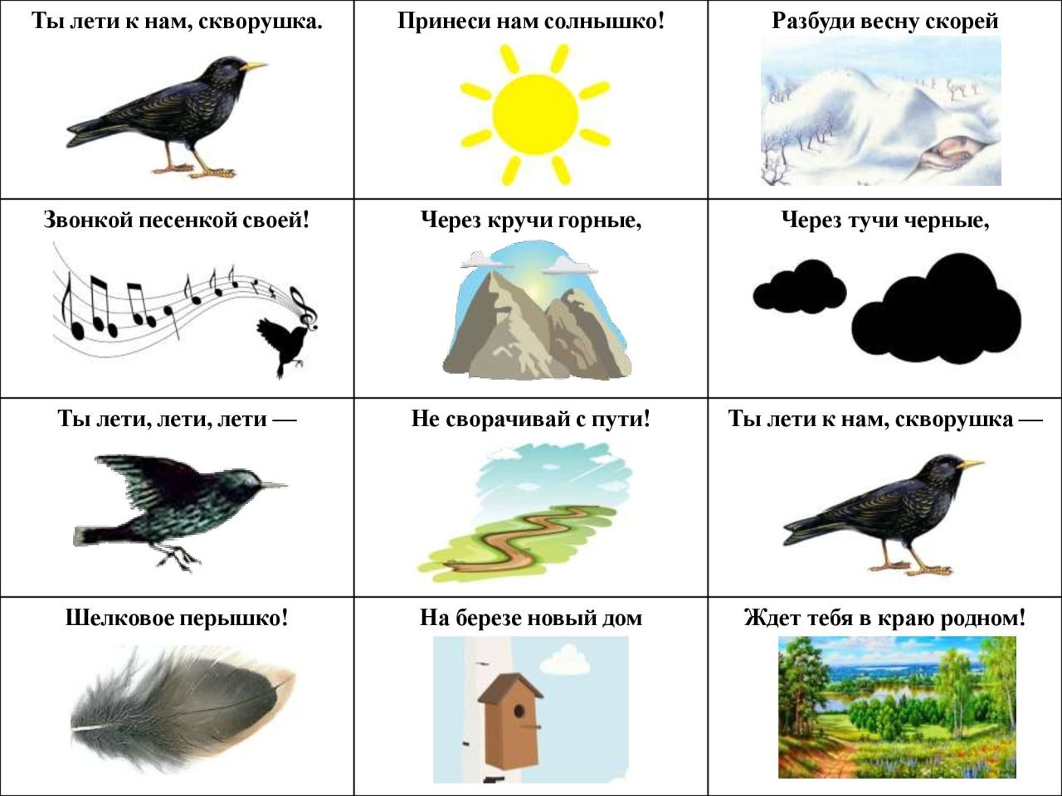

Ты лети к нам, скворушка.

Принеси нам солнышко!

Разбуди весну скорей

Звонкой песенкой своей!

Через кручи горные,

Через тучи черные,

Ты лети, лети, лети —

Не сворачивай с пути!

Ты лети к нам, скворушка —

Шелковое перышко!

На березе новый дом

Ждет тебя

В краю родном!

**3 неделя**

Для одаренных детей для допольнительных занятий по заучиванию дается такой материал как басни И.А. Крылова «Стрекоза и Муравей», «Лебедь, рак и щука». Занятия усложняются за счет более глубокого анализа. Однако без переусердства над ним, чтобы не потерять художественную красоту. Стих в несколько строф (в соответствии с индивидуальными возможностями каждого ребенка).

План занятия:

* Вступительная реплика (или небольшая беседа) воспитателя. Вначале занятия проводится небольшая беседа, связанная с темой произведения. Нужно настроить детей. Этого можно достичь загадкой, картинкой, игрушкой. Старшим детям можно дать литературный портрет поэта. Заинтересовав детей, воспитать называет жанр и втора произведения.
* Чтение воспитателем всего текста. Затем происходит выразительное чтение стихотворения (наизусть) без установки на запоминание. Пауза после зачтения, позволяет детям пережить минуты эмоционального сопереживания. Проводится короткий анализ с последующими вопросами, опирающимися на текст произведения, чтобы дети еще больше прониклись стихом.
* Повторение всего текста ребенком с хорошей памятью.
* Повторение всего текста ребенком с плохой памятью. Детям с плохой памятью воспитатель помогает: ободряет взглядом, жестом, подсказывает слова, подсказывает (на первых порах просто заставляет имитировать) интонацию.

Перед воспитателем стоят две задачи при заучивании стихов:

- добиваться хорошего запоминания стихов, то есть развивать способность к длительному удерживанию стихотворения в памяти;

- учить детей читать стихи выразительно.

Не рекомендуется заучивать стихи хором

Искажается и пропадает смысл стихотворения. Появляются дефекты речи, закрепляется неправильное произношение. Пассивные дети при хоровом чтении остаются пассивными. Оно так же мешает выразительности, приводит к монотонности, ненужной тягучести, искажению окончаний слов, вызывает у детей быстрое утомление от шума.

Произведение разучивается сразу целиком.

это необходимо для целостного понимания его смысла, структуры образов, гармонии созвучий. А также для правильной тренировки памяти. Дробление стихотворения на строчки для заучивания на разных занятиях обессмысливает произведение, мешает его восприятию, а, следовательно, и запоминанию.

Не следует требовать полного запоминания стихотворения на одном занятии.

Для запоминания текста, по данным психологов, ребенку нужно 8—10 раз повторить его, но не на одном занятии; раза 2—3— припомнить. При заучивании большого по объему произведения допускается припоминание его по частям.

Заучивание с учетом индивидуальных особенностей детей.

Обращается внимание на их склонности, вкусы, отсутствие у остальных детей интереса к поэзии. Молчаливым детям предлагаются ритмичные стихи, потешки, песенки. Застенчивым – приятно услышать свое имя в потешке, поставить себя на место действующего лица.

Необходимо создавать атмосферу «поэзии» в детском саду.

Когда поэтическое слово звучит и на прогулке, и на природе, и в группе. Важно заучивать стихи систематически, а не от случая к случаю, от праздника к празднику.

**4 неделя**

Подготовка к выпускному.